speed slalom мальчики (12-16 лет)
Номер | ФИО | Квалификация |  | Лучшая попытка | Место | Очки
 |  | Время и штрафы | Итого
1 | Велесько Федор | 7,65+20*0,5 | 17,56 | 17,26 | 3 | 110
 |  | 7,26+20*0,5 | 17,26
2 | Киселев Максим | 6,17 |  | 5,17 | 1 | 150
 |  | 5,17
3 | Мицюк Даниил | 6,19 |  | 6,19 | 2 | 130
 |  | 6,42

speed slalom девочки (12-16 лет)
Номер | ФИО | Финал |  | Лучшая попытка | Место | Очки
 |  | Время и штрафы | Итого
1 | Абрамчук Карина | 5,47+2*0,5 | 6,74 | 6,36 | 2 | 130
 |  | 5,86+1*0,5 | 6,36
2 | Копшай Анна | 7,00+8*0,5 | 11 | 10,66 | 6 | 70
 |  | 6,16+9*0,5 | 10,66
3 | Лискович Рената | 6,74+5*0,5 | 9,24 | 9,24 | 4 | 90
 |  | 7,53+5*0,5 | 10,03
4 | Макейчик Анастасия | 5,64 |  | 5,64 | 1 | 150
 |  | 5,72
5 | Минченко Вероника | 8,52+3*0,5 | 10,02 | 10,02 | 5 | 80
 |  | 8,33+15*0,5 | 15,83
6 | Сахарчук Диана | 6,97 |  | 6,74 | 3 | 110
 |  | 6,74

speed slalom мальчики (8-11)
Номер | ФИО | Финал |  | Лучшая попытка | Место | Очки
 |  | Время и штрафы | Итого
1 | Ануфриев Дима | 7,57+13*0,5 | 14,07 | 14,07 | 6 | 70
 |  | 9,0+16*0,5 | 17,00
2 | Бобко Александр | 6,56 | 6,56 | 6,56 | 2 | 130
 |  | 6,52+2*0,5 | 7,52
3 | Григорьев Оскар | 8,08+7*0,5 | 11,58 | 11,58 | 4 | 90
 |  | 8,9+6*0,5 | 11,90
4 | Полищук Дмитрий | 7,06+4*0,5 | 9,06 | 7,03 | 3 | 110
 |  | 7,03
5 | Сацута Алексей | 5,65 |  | 5,65 | 1 | 150
 |  | 6,53
6 | Шинкевич Игорь | 9,86+10*0,5 | 14,86 | 11,73 | 5 | 80
 |  | 8,23+7*0,5 | 11,73
7 | Шуминай Глеб |  |  |  |  | 0

 | speed slalom девочки (8-11)
Номер | Фио |  | Квалификация |  | Лучшая попытка | Финал | Лучшая попытка | Место | Очки
 |  |  | Время и штрафы | Итого |  | Время и штрафы
1 | Быковская | Дарья | 4,6+3*0,5 | 6,1 | 5,64 |  |  | 9 | 40
 |  |  | 5,14+1*0,5 | 5,64
2 | Глембоцкая | Алиса | 3,88 |  | 3,81 | 5,92 | 5,92 | 1 | 150
 |  |  | 3,81 |  |  | 5,65
3 | Лазеба | Полина | 4,78+1*0,5 | 5,28 | 4,1 | 7,15 | 7,15 | 4 | 90
 |  |  | 4,1 |  |  | 7,47
4 | Мамро | Елизавета | 4,82 |  | 4,82 |  |  | 7 | 60
 |  |  | 4,28+2*0,5 | 5,82
5 | Марчук | Виктория | 4,65 |  | 4,3 | 6,41 | 6,41 | 2 | 130
 |  |  | 4,3 |  |  | 6,52
6 | Матюшик | Арина | 4,7 |  | 4,45 | 6,77 | 6,77 | 3 | 110
 |  |  | 4,45 |  |  | 6,83
7 | Мельникова | Дарья | 5,95+2*0,5 | 6,95 | 6,28 |  |  | 11 | 20
 |  |  | 5,78+0,5*1 | 6,28
8 | Плоцкая | Марта | 4,45+2*0,5 | 5,45 | 5 |  |  | 8 | 50
 |  |  | 4,5+1*0,5 | 5
9 | Рачко | Ангелина | 4,75 |  | 4,75 |  |  | 5 | 80
 |  |  | 5,04
10 | Чугунова | Мария | 4,97 |  | 4,77 |  |  | 6 | 70
 |  |  | 4,77
11 | Яковленко | Полина | 5,28+1*0,5 | 5,78 | 5,78 |  |  | 10 | 30
 |  |  | 5,89+2*0,5 | 6,89

speed slalom мальчики (5-7)
Номер | ФИО | Финал, 10 конусов |  | Лучшая попытка | Место | Очки
 |  | Время и штрафы | Итого
1 | Костюк Кирилл | 6,08 |  | 6,08 | 1 | 150
 |  | 6,18+0,5 | 6,68
2 | Радуто Артем | 5,97+4*0,5 | 7,79 | 7,79 | 2 | 130
 |  | 4,9+6*0,5 | 7,90
3 | Щербак Алексей | 7,01+6*0,5 | 10,01 | 10,01 | 3 | 110
 |  | 7,30+9*0,5 | 11,8

speed slalom девочки (5-7)
Номер | ФИО | Квалификация |  | Лучшая попытка | Финал |  | Лучшая попытка | Место | Очки
 |  | Время и штрафы | Итого |  | Время и штрафы | Итого
1 | Абрамович Анастасия | 8+10*0,5 | 13 | 11,18 |  |  |  | 6 | 70
 |  | 6,18+10*0,5 | 11,18
2 | Афанасьева Полина | 5,75+5*0,5 | 8,25 | 8,17 |  |  |  | 5 | 80
 |  | 6,17+4*0,5 | 8,17
3 | Биран Юлия
4 | Давидович Варвара | 7,07+10*0,5 | 12,07 | 12,07 |  |  |  | 7 | 60
 |  | 7,41+10*0,5 | 12,41
5 | Котовская Ульяна | 5,22 |  | 5,22 | 9,02+3*0,5 | 10,52 | 9,29 | 3 | 110
 |  | 5,06+1*0,5 | 5,56 |  | 9,29
6 | Лискович Илана | 4,97+3*0,5 | 6,47 | 6,47 | 9,00+7*0,5 | 12,5 | 12,5 | 4 | 90
 |  | 5,74+4*0,5 | 7,74 |  | 14,22+16*0,5 | 22,22
7 | Синкевич Яна | 5,44 |  | 5,44 | 7,97 |  | 7,97 | 1 | 150
 |  | 5,27+1*0,5 | 5,77 |  | 8,97
8 | Сосюк Екатерина | 6,06+1*0,5 | 6,56 | 6,56 | 8,97 |  | 8,97 | 2 | 130
 |  | 6,08+2*0,5 | 7,08 |  | 10,43+1*0,5 | 10,93
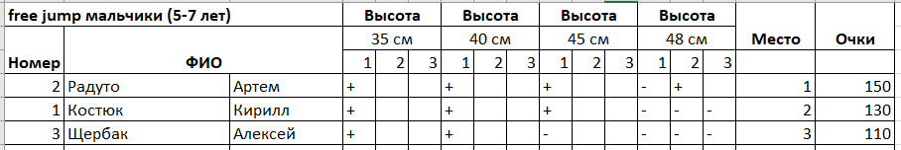
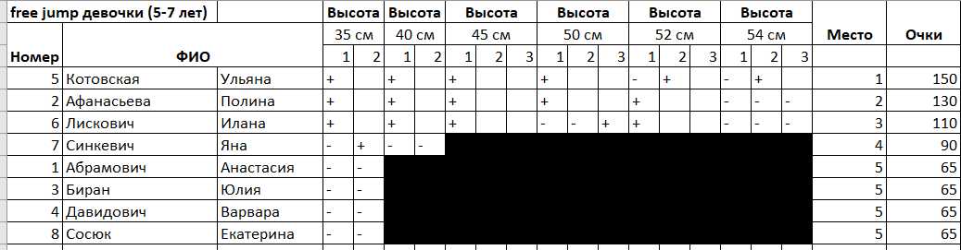
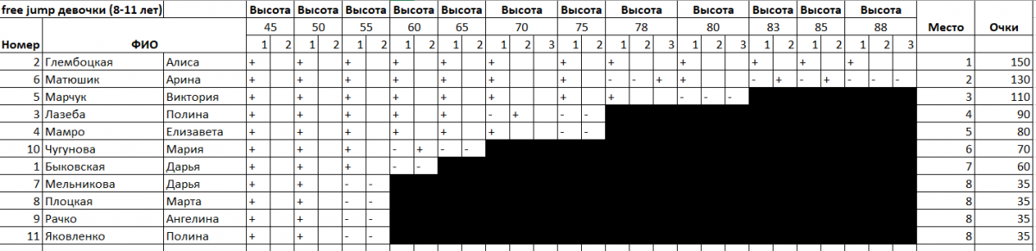
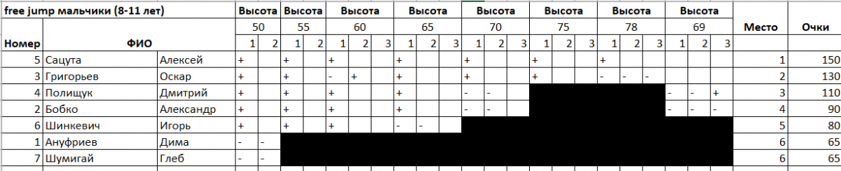
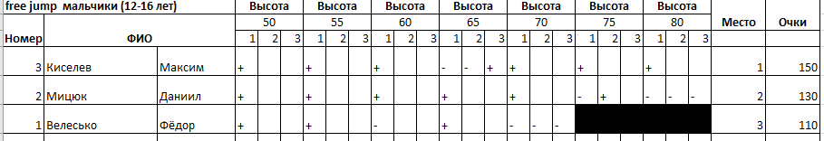
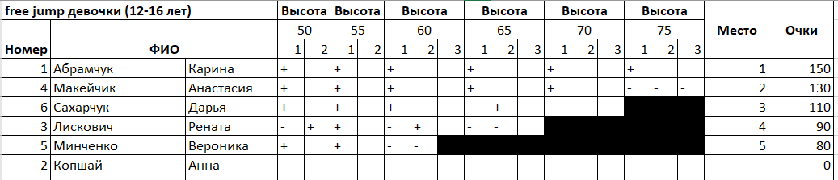
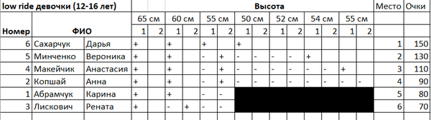
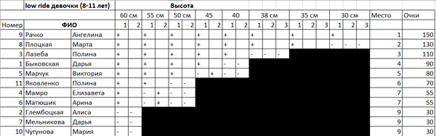
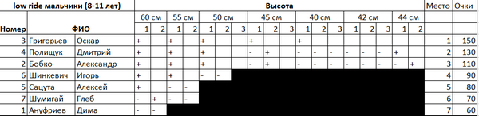
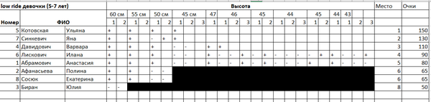
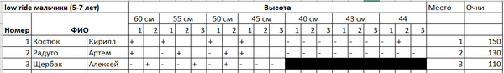
Сумма 3 этап

 | девочки (12-16 лет) |  | Freestyle Slalom |  | Speed Slalom |  | Free Jump |  | Low Ride |  | Рейтинг
 | ФИ |  | место | очки | место | очки | место | очки | место | очки | сумма | место
4 | Макейчик | Анастасия | 1 | 150 | 1 | 150 | 2 | 130 | 3 | 110 | 540 | 1
1 | Абрамчук | Карина | 4 | 90 | 2 | 130 | 1 | 150 | 5 | 80 | 450 | 2
6 | Сахарчук | Дарья | 5 | 80 | 3 | 110 | 3 | 110 | 1 | 150 | 450 | 3
2 | Копшай | Анна | 2 | 130 | 6 | 70 | 6 | 70 | 4 | 90 | 360 | 4
5 | Минченко | Вероника | 6 | 70 | 5 | 80 | 5 | 80 | 2 | 130 | 360 | 5
3 | Лискович | Рената | 3 | 110 | 4 | 90 | 4 | 90 | 6 | 70 | 360 | 6

 | Мальчики 12-16 лет |  | Freestyle Slalom |  | Speed Slalom |  | Free Jump |  | Рейтинг
 | ФИ |  | место | очки | место | очки | место | очки | сумма | место
3 | Киселев | Максим | 1 | 150 | 2 | 130 | 1 | 150 | 430 | 1
2 | Мицюк | Даниил | 2 | 130 | 1 | 150 | 2 | 130 | 410 | 2
1 | Велесько | Фёдор | 3 | 110 | 3 | 110 | 3 | 110 | 330 | 3

 | девочки (8-11 лет) |  | Freestyle Slalom |  | Speed Slalom |  | Free Jump |  | Low Ride |  | Рейтинг
 | ФИ |  | место | очки | место | очки | место | очки | место | очки | сумма | место
2 | Глембоцкая | Алиса | 1 | 150 | 1 | 150 | 1 | 150 | 9 | 30 | 480 | 1
5 | Марчук | Виктория | 8 | 50 | 2 | 130 | 3 | 110 | 5 | 80 | 370 | 2
6 | Матюшик | Арина | 6 | 70 | 3 | 110 | 2 | 130 | 7 | 55 | 365 | 3
9 | Рачко | Ангелина | 4 | 90 | 5 | 80 | 8 | 35 | 1 | 150 | 355 | 4
8 | Плоцкая | Марта | 2 | 130 | 8 | 50 | 8 | 35 | 2 | 130 | 345 | 5
3 | Лазеба | Полина | 10 | 30 | 4 | 90 | 4 | 90 | 3 | 110 | 320 | 6
1 | Быковская | Дарья | 3 | 110 | 9 | 40 | 7 | 60 | 4 | 90 | 300 | 7
10 | Чугунова | Мария | 5 | 80 | 6 | 70 | 6 | 70 | 9 | 30 | 250 | 8
4 | Мамро | Елизавета | 11 | 20 | 7 | 60 | 5 | 80 | 7 | 55 | 215 | 9
11 | Яковленко | Полина | 9 | 40 | 10 | 30 | 8 | 35 | 6 | 70 | 175 | 10
7 | Мельникова | Дарья | 7 | 60 | 11 | 20 | 8 | 35 | 9 | 30 | 145 | 11

 | мальчики (8-11 лет) |  | Freestyle Slalom |  | Speed Slalom |  | Free Jump |  | Low Ride |  | Рейтинг
 | ФИ |  | место | очки | место | очки | место | очки | место | очки | сумма | место
5 | Сацута | Алексей | 2 | 130 | 1 | 150 | 1 | 150 | 5 | 80 | 510 | 1
2 | Бобко | Александр | 1 | 150 | 2 | 130 | 4 | 90 | 3 | 110 | 480 | 2
4 | Полищук | Дмитрий | 3 | 110 | 3 | 110 | 3 | 110 | 2 | 130 | 460 | 3
3 | Григорьев | Оскар | 5 | 80 | 4 | 90 | 2 | 130 | 1 | 150 | 450 | 4
6 | Шинкевич | Игорь | 4 | 90 | 5 | 80 | 5 | 80 | 4 | 90 | 340 | 5
1 | Ануфриев | Дима | 7 | 60 | 6 | 70 | 6 | 65 | 7 | 60 | 255 | 6
7 | Шумигай | Глеб | 6 | 70 | 0 | 0 | 6 | 65 | 6 | 70 | 205 | 7

 | мальчики (5-7 лет) |  | Freestyle Slalom |  | Speed Slalom |  | Free Jump |  | Low Ride |  | Рейтинг
 | ФИ |  | место | очки | место | очки | место | очки | место | очки | сумма | место
2 | Радуто | Артем | 1 | 150 | 2 | 130 | 1 | 150 | 2 | 130 | 560 | 1
1 | Костюк | Кирилл | 2 | 130 | 1 | 150 | 2 | 130 | 1 | 150 | 560 | 2
3 | Щербак | Алексей | 3 | 110 | 3 | 110 | 3 | 110 | 3 | 110 | 440 | 3

 | девочки (5-7 лет) |  | Freestyle Slalom |  | Speed Slalom |  | Free Jump |  | Low Ride |  | Рейтинг
 | ФИ |  | место | очки | место | очки | место | очки | место | очки | сумма | место
7 | Синкевич | Яна | 1 | 150 | 1 | 150 | 4 | 90 | 2 | 130 | 520 | 1
5 | Котовская | Ульяна | 4 | 90 | 3 | 110 | 1 | 150 | 1 | 150 | 500 | 2
6 | Лискович | Илана | 3 | 110 | 4 | 90 | 3 | 110 | 3 | 110 | 420 | 3
8 | Сосюк | Екатерина | 2 | 130 | 2 | 130 | 5 | 65 | 6 | 65 | 390 | 4
2 | Афанасьева | Полина | 6 | 70 | 5 | 80 | 2 | 130 | 6 | 65 | 345 | 5
4 | Давидович | Варвара | 5 | 80 | 7 | 60 | 5 | 65 | 5 | 80 | 285 | 6
1 | Абрамович | Анастасия | 8 | 50 | 6 | 70 | 5 | 65 | 4 | 90 | 275 | 7
3 | Биран | Юлия | 7 | 60 |  | 0 | 5 | 65 | 8 | 50 | 175 | 8

Место | девочки (12-16 лет) |  | 1 этап | 2 этап | Сумма 1+2 | 3 этап | Сумма 1+2+3 | Место
 | ФИ
1 | Абрамчук | Карина | 540 | 560 | 1100 | 450 | 1550 | 1
2 | Макейчик | Анастасия | 500 | 470 | 970 | 540 | 1510 | 2
3 | Сахарчук | Дарья | 380 | 460 | 840 | 450 | 1290 | 3
4 | Копшай | Анна | 390 | 330 | 720 | 360 | 1080 | 4
5 | Лискович | Рената | 350 |  | 350 | 360 | 710 | 5
6 | Минчинко | Вероника |  | 340 | 340 | 360 | 700 | 6
7 | Потоцкая | Витория | 290 |  | 290 |  | 290 | 7

Место | Мальчики 12-16 лет |  | 1 этап | 2 этап | Сумма 1+2 | 3 этап | Сумма 1+2+3 | Место
 | ФИ
1 | Киселев | Максим | 450 | 450 | 900 | 430 | 1330 | 1
2 | Велесько | Фёдор | 330 | 390 | 720 | 330 | 1050 | 2
3 | Мицюк | Даник | 390 | 0 | 390 | 410 | 800 | 3

Место | девочки (8-11 лет) |  | 1 этап | 2 этап | Сумма 1+2 | 3 этап | Сумма 1+2+3 | Место
 | ФИ
1 | Глембоцкая | Алиса | 430 | 390 | 820 | 480 | 1300 | 1
2 | Плоцкая | Марта | 320 | 410 | 730 | 345 | 1075 | 2
3 | Лазеба | Полина | 360 | 360 | 720 | 320 | 1040 | 3
4 | Рачко | Ангелина | 310 | 352 | 662 | 355 | 1017 | 4
6 | Матюшик | Арина | 265 | 225 | 490 | 365 | 855 | 5
5 | Мамро | Елизавета | 320 | 210 | 530 | 215 | 745 | 6
8 | Марчук | Виктория | 210 | 160 | 370 | 370 | 740 | 7
7 | Чугунова | Мария | 273 | 190 | 463 | 250 | 713 | 8
10 | Быковская | Дарья | 180 | 182 | 362 | 300 | 662 | 9
9 | Яковленко | Полина | 180 | 187 | 367 | 175 | 542 | 10
12 | Мельникова | Дарья | 133 | 117 | 250 | 145 | 395 | 11
11 | Ракецкая | Анастасия | 120 | 145 | 265 |  | 265 | 12
13 | Головень | Светлана | 145 | 70 | 215 |  | 215 | 13
14 | Вачинская | Антонина | 90 | 120 | 210 |  | 210 | 14
15 | Азарёнок | Валерия |  | 130 | 130 |  | 130 | 15
16 | Ермоленко | Кира |  | 57 | 57 |  | 57 | 16
17 | Бобровник | Ульяна |  | 55 | 55 |  | 55 | 17
18 | Астафьева | Александра | 3 | 0 | 3 |  | 3 | 18
19 | Минченко | Вероника |  | 0 | 0 |  | 0 | 19
20 | Романчук | Анастасия |  | 0 | 0 |  | 0 | 19
21 | Устинова | Алина |  | 0 | 0 |  | 0 | 19

Место | мальчики (8-11 лет) |  | 1 этап | 2 этап | Сумма 1+2 | 3 этап | Сумма 1+2+3 | Место
 | ФИ
1 | Сацута | Алексей | 470 | 485 | 955 | 510 | 1465 | 1
2 | Бобко | Александр | 500 | 445 | 945 | 480 | 1425 | 2
3 | Полищук | Дмитрий | 380 | 460 | 840 | 460 | 1300 | 3
5 | Григорьев | Оскар | 340 | 380 | 720 | 450 | 1170 | 4
4 | Лис | Денис | 430 | 400 | 830 |  | 830 | 5
6 | Шевцов | Костя | 340 | 350 | 690 | 0 | 690 | 6
 | Шинкевич | Игорь |  |  |  | 340 | 340 | 7
7 | Грищук | Дмитрий | 290 |  | 290 |  | 290 | 8
 | Ануфриев | Дима |  |  |  | 255 | 255 | 9
 | Шумигай | Глеб |  |  |  | 205 | 205 | 10

Место | мальчики (5-7 лет) |  | 1 этап | 2 этап | Сумма 1+2 | 3 этап | Сумма 1+2+3 | Место
 | ФИ
1 | Радуто | Артем | 560 | 495 | 1055 | 560 | 1615 | 1
2 | Костюк | Кирилл | 480 | 500 | 980 | 560 | 1540 | 2
3 | Домаш | Кирилл | 480 |  | 480 |  | 480 | 3
 | Щербак | Алексей |  |  |  | 440 | 440
4 | Егоров | Даниил |  | 435 | 435 |  | 435
5 | Логиновский | Алексей |  | 410 | 410 |  | 410
6 | Синявский | Артём | 220 | 170 | 390 |  | 390
7 | Райлян | Георгий |  | 360 | 360 |  | 360
8 | Некраха | Лев |  | 130 | 130 |  | 130

Место | девочки (5-7 лет) |  | 1 этап | 2 этап | Сумма 1+2 | 3 этап | Сумма 1+2+3 | Место
 | ФИ
2 | Синкевич | Яна | 460 | 400 | 860 | 520 | 1380 | 1
3 | Котовская | Ульяна | 420 | 375 | 795 | 500 | 1295 | 2
4 | Сосюк | Екатерина | 330 | 425 | 755 | 390 | 1145 | 3
5 | Лискович | Илана | 305 | 310 | 615 | 420 | 1035 | 4
1 | Кирвович | Валерия | 479,5 | 495 | 974,5 |  | 974,5 | 5
7 | Давидович | Варвара | 155 | 167 | 322 | 285 | 607 | 6
8 | Абрамович | Анастасия | 177,5 | 122 | 299,5 | 275 | 574,5 | 7
6 | Домашевич | Яна | 245 | 315 | 560 |  | 560 | 8
 | Афанасьева | Полина |  |  |  | 345 | 345 | 9
9 | Шевченко | Валерия | 287,5 |  | 287,5 |  | 287,5 | 10
10 | Короткевич | Любава | 207,5 |  | 207,5 |  | 207,5 | 11
11 | Воробьёва | Мария |  | 180 | 180 |  | 180 | 12
12 | Яковленко | Виктория |  | 175 | 175 |  | 175 | 13
 | Биран | Юлия |  |  |  | 175 | 175 | 13
13 | Жишко | Альбина |  | 147 | 147 |  | 147 | 15
14 | Трубникова | Алиса |  | 120 | 120 |  | 120 | 16
15 | Автухович | Виктория | 55 | 37 | 92 |  | 92 | 17
15 | Велесько | Кристина |  | 92 | 92 |  | 92 | 17

